|  |  |
| --- | --- |
| **Тульская область** | |
| **Муниципальное образование Кимовский район** | |
| **Администрация** | |
| **Постановление** | |
|  | |
| **от 02 августа 2017 г.** | **№ 1151** |

Об определении границ, прилегающих к государственному учреждению здравоохранения «Кимовская ЦРБ» - Амбулатория №2 территории, на которой не допускается розничная продажа алкогольной продукции

В соответствии с Федеральным законом от 03.07.2016 № 261-ФЗ «О внесении изменений в Федеральный закон от 22.11.1995 № 171-ФЗ «О государственном регулировании производства и оборота этилового спирта, алкогольной и спиртосодержащей продукции и об ограничении потребления (распития) алкогольной продукции», постановлением Правительства Российской Федерации от 27.12.2012 № 1425 «Об определении органами государственной власти субъектов Российской Федерации мест массового скопления граждан и мест нахождения источников повышенной опасности, в которых не допускается розничная продажа алкогольной продукции, а также определении органами местного самоуправления границ прилегающих к некоторым организациям и объектам территорий, на которых не допускается розничная продажа алкогольной продукции», на основании Устава муниципального образования Кимовский район, администрация муниципального образования Кимовский район постановляет:

1. Определить границы территории, прилегающей к государственному учреждению здравоохранения «Кимовская ЦРБ» - Амбулатория №2, расположенному по адресу: Тульская область, Кимовский район, п. Новольвовск, ул. Больничная, дом 1, на которой не допускается розничная продажа алкогольной продукции (приложение).

2. Отделу по делопроизводству, кадрам, информационным технологиям и делам архива (Н.А.Юрчикова) разместить постановление на официальном сайте муниципального образования Кимовский район в сети Интернет, отделу по организационной работе и взаимодействию с органами местного самоуправления (Г.Ю. Федчук) обнародовать постановление посредством размещения в Центре правовой и деловой информации при муниципальном казенном учреждении культуры «Кимовская межпоселенческая центральная районная библиотека».

3. Контроль за выполнением постановления возложить на заместителя главы администрации Т.В.Ларионову.

4. Постановление вступает в силу со дня обнародования.

|  |  |
| --- | --- |
| Глава администрации  муниципального образования Кимовский район | Э.Л. Фролов |

Приложение

к постановлению администрации

муниципального образования

Кимовский район

от 02.08.2017 № 1151

**Схема границ территории, прилегающей к ГУЗ «Кимовская ЦРБ» - Амбулатория №2, на которой не допускается розничная продажа алкогольной продукции.**

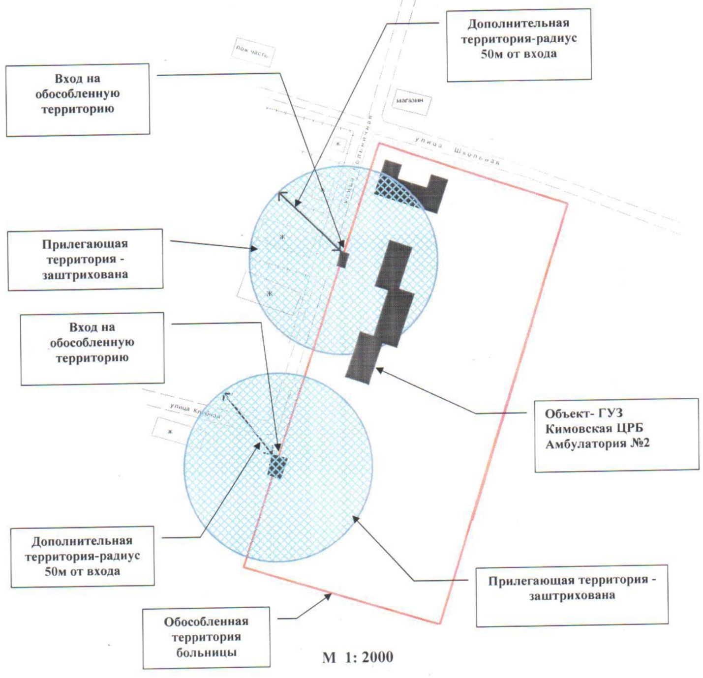

___________________________

Начальник отдела экономического развития,

предпринимательства и сельского развития Т.А. Светикова